**PENGARUH PENERIMAAN PAJAK RESTORAN TERHADAP PENDAPATAN ASLI DAERAH DKI JAKARTA SELAMA DAN SETELAH PANDEMI COVID 19 TAHUN 2020 - 2023**

**SKRIPSI**

Sebagai Salah Satu Syarat untuk Memperoleh

Gelar Sarjana Akuntansi Pada

Program Studi Akuntansi



RESTI YUNINGSIH

2202061070

INSTITUT TEKNOLOGI DAN BISNIS AHMAD DAHLAN

JAKARTA

202

# 

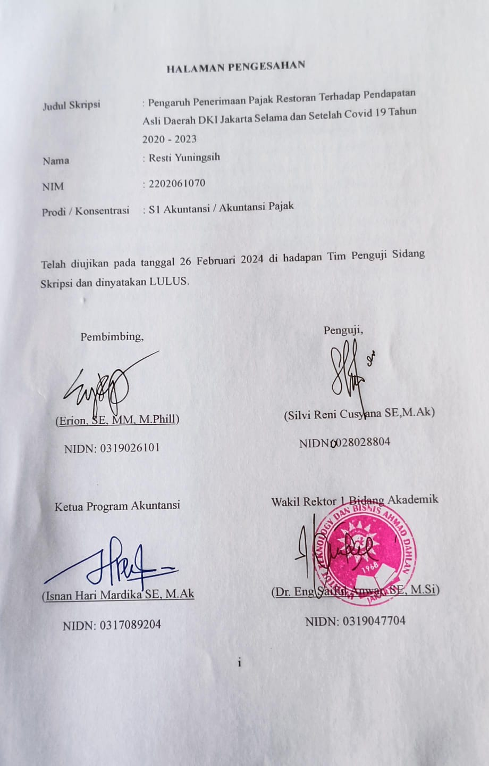

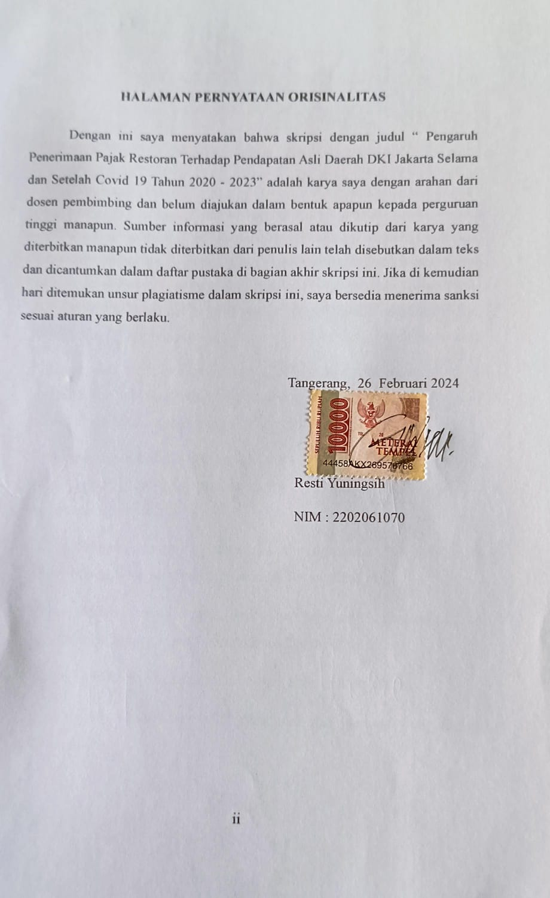

# HALAMAN PERSEMBAHAN

Alhamdulillah, bersyukur atas nikmat Allah atas selesainya penyusunan Tugas Akhir ini dengan baik. Tugas akhir ini persembahan untuk :

1. Kedua Orang Tua yang telah menemani dan selalu memberikan dukungan, semangat, dan do’a yang selalu menyertai setiap langkah yang penulis lakukan. Terima kasih untuk segala pengorbanan baik berupa materi, waktu maupun tenaga yang telah kalian kucurkan untuk penulis. Tugas Akhir ini merupakan pencapaian dan persembahan kecil penulis untuk kalian kedua orang tua. Terutama teruntuk Almarhumah Ibunda yang telah berpulang.
2. Kakak dan adik, terimakasih atas do’a dan dukungannya. Selalu memberikan hal yang positif terhadap lingkungan sekitar. Semoga kalian bisa mendapatkan apapun yang ingin kalian capai.
3. Diri Sendiri, terimakasih kepada diri saya sendiri yang sudah kuat menjalani segalanya. Perjalanan ini tidaklah mudah. Terimakasih untuk tidka pernah menyerah sekalipun.
4. Bapak Dosen Pembimbing yang baik dan bijaksana. Terimakasih telah membimbing hingga selesai penyusunan Tugas Akhir ini.
5. Bapak Dosen Penguji yang baik dan bijaksana. Terimakasih telah membimbing hingga selesai penyusunan Tugas Akhir ini.
6. Bapak/Ibu Dosen yang telah memberikan ilmu dan waktunya.
7. Teman-teman, terimakasih untuk dukungan dan bantuan yang luar biasa selama ini.

# 

# KATA PENGANTAR

Segala puji syukur penulis sampaikan kepada Allah SWT yang telah melimpahkan dan memberikan rahmat dan karunia-Nya, sehingga penulis dapat menyelesaikan penyusunan Tugas Akhir dengan judul “Pengaruh Penerimaan Pajak Restoran Terhadap Pendapatan Asli Daerah DKI Jakarta selama dan setelah Pandemi Covid-19 Tahun 2020-2023” ini dengan baik.

Tugas Akhir ini disusun dalam rangka untuk memenuhi salah satu syarat guna mencapai gelas Ahli Madya Program Strata Satu (S1) studi Akuntansi pada Institut Bisnis Teknologi Ahmad Dahlan Jakarta.

Penulis menyadari akan keterbatasan dan kemampuan yang dimiliki. Selama penyusunan Tugas Akhir ini penulis banyak mendapatkan bantuan dan dukungan dari berbagai pihak. Dalam kesempatan ini penulis ingin mengucapkan terimakasih kepada pihak-pihak yang telah membantu dan mendukung penulis diantaranya:

1. Bapak Erion, SE, MM, M.Phill selaku Dosen Pembimbing Tugas Akhir yang telah membimbing dan memberikan pandangan serta arahan dalam menyusun tugas akhir ini.
2. Ibu Silvi Reni Cusyana SE,M.Ak selaku Dosen Penguji Tugas Akhir yang telah membimbing dan memberikan pandangan serta arahan dalam menyusun tugas akhir ini.
3. Bapak Isnan Hari Mardika SE, M.Ak selaku Ketua Program Studi Akuntansi.
4. Bapak Dr. Yayat Sujatna. SE, M.Si selaku rektor Institut Teknologi dan Bisnis Ahmad Dahlan.
5. Kepada semua teman – temang penulis yang sudah dengan sabar menemani dan memberikan dukungan positif selama penyusunan proposal tugas akhir ini.
6. Serta tidak lupa kepada orang tua dan keluarga yang selalu mendukung penulis dalam segala keadaan.

Penulis menyadari bahwa Tugas Akhir ini jauh dari kata sempurna, baik penyusunan, penulisan, maupun isi. Oleh karena itu, penulis sangat membuka lebar ruang untuk kritik dan saran yang sifatnya membangun demi kesempurnaan Tugas Akhir ini. Akhir kata, semoga Laporan Tugas Akhir ini dapat bermanfaat bagi semua pihak baik mahasiswa, dosen, masyarakat maupun pihak lain khususnya di lingkungan Institut Bisnis Teknologi Ahmad Dahlan Jakarta.

Tangerang, 26 Februari 2024

Resti Yuningsih

2062201070

# ABSTRAK

RESTY YUNINGSIH (2202061070). PENGARUH PENERIMAAN PAJAK RESTORAN TERHADAP PENDAPATAN ASLI DAERAH DKI JAKARTA SELAMA DAN SETELAH PANDEMI COVID 19 TAHUN 2020 - 2023. Dibawah bimbingan Bapak Erion, SE, MM, M.Phill.

Tujuan penelitian ini adalah untuk mengetahui seberapa besar perbedaan Penerimaan Pajak Restoran selama dan setelah Pandemi Covid-19 pada daerah DKI Jakarta. Untuk mengetahui seberapa besar perbedaan Pendapatan Asli Daerah selama dan setelah Pandemi Covid-19 pada daerah DKI Jakarta. Untuk mengetahui rata-rata kenaikan atau penurunan Penerimaan Pajak Restoran terhadap Pendapatan Asli Daerah pada daerah DKI Jakarta tahun 2020 – 2023. Desain penelitian ini menggunakan deskriptif dengan pendekatan secara kuantitatif dan teknik pengumpulan data penelitian kepustakaan (Library Research) dan penelitian Studi dokumentasi. Teknik analisis data yang dipakai dalam penelitian ini menggunakan uji koefisien, uji analisis regresi linier sederhana, metode peramalan, uji Paired Sample Test dan uji T (parsial) dengan menguji variabel Penerimaan Pajak Restoran dan Pendapatan Asli Daerah dengan menggunakan alat pengolahan data SPSS Versi 25. Hasil penelitian ini menunjukan nilai Konstanta sebesar 2,661 artinya nilai konstanta positif menunjukkan pengaruh variabel independen Penerimaan Pajak Restoran (X). Bila variabel independen naik atau berpengaruh dalam satu satuan, maka variabel dependent Pendapatan Asli Daerah akan naik atau terpenuhi. Penerimaan Pajak Restoran meiliki nilai rata-rata kontribusi sangat kurang sebesar 7,08 terhdap Pendapatan Pajak Daerah. Dari hasil uji beda variabel Penerimaan Pajak Restoran semasa Covid-19 terhadap Penerimaan Pajak Restoran setelah Covid-19 memiliki perbedaan sebesar 2,3% dan variabel Pendapatan Asli Daerah semasa Covid-19 terhadap Pendapatan Asli Daerah setelah Covid-19 memiliki perbedaan sebesar 1,4%. Dari hasil uji t variabel Penerimaan Pajak Restoran terhadap Pendapatan Asli Daerah diperoleh nilai Thitung (7,202) > Ttabel (2,144) sehingga dapat dinyatakan bahwa variabel Penerimaan Pajak Restoran mempunyai pengaruh terhadap Pendapatan Asli Daerah. Hasil uji signifikan didapat nilai korelasi Penerimaan Pajak Restoran 0,000 yang berarti pengaruh variabel tersebut bersifat kuat dan setelah dianalisa dengan menggunakan analisis koefisien determinasi (R2) diperoleh hasil sebesar 0,772 (77%) sehingga dapat disimpulkan bahwa variabel Penerimaan Pajak Restoran berpengaruh sebesar 77% terhadap Pendapatan Asli Daerah sedangkan sisanya 23% yang dipengaruhi oleh faktor – faktor lain diluar variabel Penerimaan Pajak Restoran.

Kata kunci : Penerimaan Pajak Restoran dan Pendapatan Asli Daerah

# DAFTAR ISI

HALAMAN SAMPUL

HALAMAN PENGESAHAN i

HALAMAN PERNYATAAN ORISINALITAS ii

HALAMAN PERSEMBAHAN iii

KATA PENGANTAR iv

ABSTRAK vi

DAFTAR ISI vii

DAFTAR TABEL ix

DAFTAR GAMBAR x

DAFTAR LAMPIRAN xi

BAB I 1

PENDAHULUAN 1

1.1 Latar Belakang 1

1.2 Pembatasan Masalah 5

1.3 Rumusan Masalah 5

1.4 Tujuan Penelitian 5

1.5 Manfaat / Kegunaan Penelitian 6

BAB II 7

LANDASAN TEORI 7

2.1 Landasan Teori 7

2.1.1 Pengertian Pendapatan Asli Daerah 8

2.1.2 Sumber – sumber Pendapatan Asli Daerah 10

2.1.3 Pajak Restoran 15

2.2 Penelitian Terdahulu Yang Relevan 16

2.3 Kerangka Pemikiran 19

2.4 Hipotesis 20

BAB III 22

METODOLOGI PENELITIAN 22

3.1 Desain Penelitian 22

3.2 Objek dan Waktu Penelitian 23

3.3 Variabel Penelitian 23

3.4 Operasionalisasi Variabel 24

3.5 Teknik Pengumpulan Data 25

3.5.1 Sumber Data 25

3.5.2 Teknik Pengumpulan Data 25

3.6 Teknik Analisis Data 26

BAB IV 33

HASIL DAN PEMBAHASAN 33

4.1 Gambaran Umum Obyek Penelitian 33

4.1.1 Sejarah singkat objek penelitian 33

4.2 Deskripsi Data 34

4.3 Analisis dan Interprestasi Hasil 35

4.3.1 Statistik Deskriptif 35

4.3.2 Kontribusi Pajak Restoran untuk Pendapatan Asli Daerah 37

4.3.3 Analisis Regresi Linear Sederhana 42

4.3.4 Uji Koefisien 44

4.3.5 Analisis Trend Linier 46

4.3.6 Analisis Paired Sample T-Test 50

4.3.7 Analisis Uji T (Parsial) 53

4.3.8 Interprestasi Hasil 54

BAB V 58

SIMPULAN DAN SARAN 58

5.1 Simpulan 58

5.2 Saran 59

DAFTAR PUSTAKA 60

LAMPIRAN 63

# DAFTAR TABEL

1. Jenis – Jenis Pajak Daerah 11
2. Jenis Retribusi Pajak Daerah 12
3. Hasil Penelitian Terdahulu 16
4. Klarifikasi kriteria pengukuran kontribusi pajak daerah 22
5. Operasionalisasi Variabel 24
6. Interprestasi Koefisien Korelasi 28
7. Data Penerimaan Pajak Restoran 35
8. Data Pendapatan Asli Daerah 35
9. Descriptive Statistics 36
10. Klarifikasi kriteria pengukuran kontribusi pajak daerah 37
11. Kontribusi Penerimaan Pajak Restoran Triwulan 37
12. Kontribusi Penerimaan Pajak Restoran Pertahun 41
13. Regresi Linier Sederhana Variabel Penerimaan Pajak Restoran Restotan Terhadap Pendapat Asli Daerah DKI Jakarta 42
14. Interprestasi Koefisien Korelasi 44
15. Hasil Uji Korelasi 45
16. Uji Determinasi (R2) 45
17. Uji Trend linier Penerimaan Pajak Restoran 46
18. Perkiraan Penerimaan Pajak Restoran 47
19. Uji Trend linier Pendapatan Asli Daerah 48
20. Perkiraan Pendapatan Asli Daerah 49
21. Analisis Paired Sample T-Test Penerimaan Pajak Restoran Selama Dan Setelah Pandemi Covid-19 dan Selama Covid-19 51
22. Analisis Paired Sample T-Test Pendapatan Asli Daerah Selama Dan Setelah Pandemi Covid-19 dan Selama Covid-19 52
23. Hasil Uji T (Parsial) 53

# DAFTAR GAMBAR

1. Kerangka Pemikiran 19
2. Penerimaan Pajak Restoran 47
3. Pendapatan Asli Daerah 49

# DAFTAR LAMPIRAN

1. Data Pengujian……………………………………………………………...
2. Hasil Pengujian…………………………………………………………......
3. Daftar Riwayat Hidup………………………………………………………
4. Surat Keterangan Riset……………………………………………………..
5. Daftar Bimbingan Skripsi…………………………………………………..
6. Hasil Turnitin…………………………………………………………….....